乐淘城广告牌计算书

一 建筑结构概况

1.1建筑概况
乐淘城广告牌高16.0m宽9.5m，厚1.2m，该结构为钢框架体系，整体受力明确。
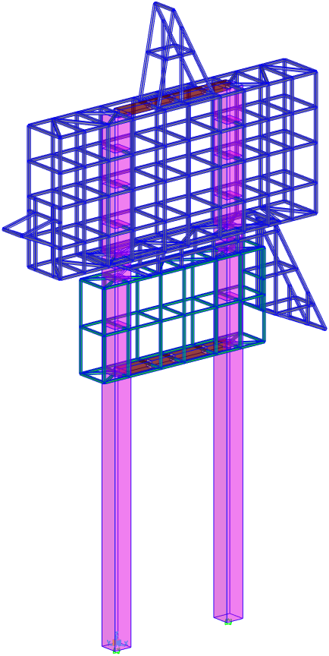
广告牌钢架
图1钢架整体三维轴测图

1.2 结构特点
钢架采用框架体系，结构受到的竖向及水平荷载通过钢梁传递给钢柱，最终传至基础。梁、柱传力体系明确。
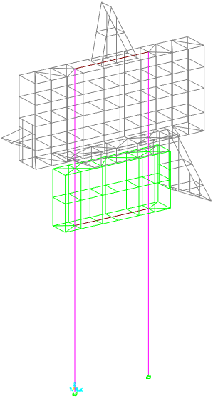
钢柱
钢梁
框架
图2-1结构三维轴测图
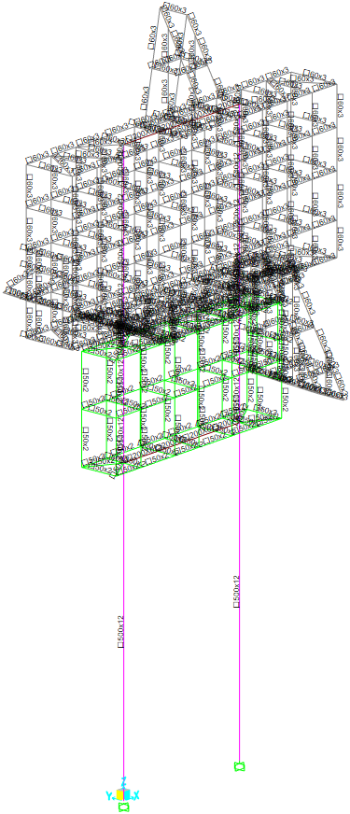
图2-2 结构构件截面

二 结构设计主要依据

2.1 结构设计使用年限、安全等级和设防烈度
根据《建筑结构可靠度设计统一标准》（GB 50068-2018），本工程结构设计使用年限为 20年，安全等级为二级。 结构重要性系数为1.1。

2.2 设计依据
国家、行业及地方现行规范、规程及验收标。
《建筑结构可靠度设计统一标准》（GB 50068-2018）
《城市户外广告和招牌设施技术标准》（CJJ/T 149-2021）
《建筑结构荷载规范》（GB 50009-2012）
《钢结构设计标准》（GBJ50017－2017）
《建筑抗震设计规范》（GB 50011－2010）
《钢结构高强度螺栓连接技术规程》（JGJ 82-2011）
《钢结构焊接规范》（GB 50661-2011）
《钢结构防火涂料应用技术规程》（T/CECS 24-2020）

2.3 计算软件
美国Computers and Structures Inc开发的SAP2000软件（V24.0.0版）；

三 结构材料及构件截面

3.1结构钢材
结构钢材：钢梁、钢柱Q235B，其质量标准应符合现行国家标准《碳素结构钢》（GB/T 700-2006）的规定。

3.2构件截面
钢柱： 方管500*500*12
钢梁： 方管250*250*8， 方管50*50*2， 方管60*60*3

四 荷载

4.1 风荷载（WL）
基本风压：0.5kN/m²；地面粗糙度类别：B 类 ；
按荷载规范考虑，本次计算分项系数：1.5；高度系数：1.25；体型系数1.3；风振系数：软件计算；挡风系数：1。

4.2 地震作用（E）
抗震设防烈度：6度（0.05g）；场地类别：Ⅲ类；设计地震分组：第二组。

五 荷载组合

5.1 正常使用极限状态荷载组合
表 5-1 正常使用极限状态荷载组合
组合 |  | 恒载 | 活载 | 风
1 | 恒+活 | 1 | 1
2 | 恒+风 | 1 |  | 1

5.2 承载力极限状态荷载组合

5.2.1 非抗震组合
表5-2 非抗震组合
序号 | 荷载组合 | 备注
1 | 1.3恒+1.5活 | 恒+活
3 | 1.3恒+1.5风 | 恒+风
4 | 1.0恒+1.5风
5 | 1.3恒+1.5活+0.9风 | 恒+活+风
7 | 1.0恒+1.5活+0.9风
8 | 1.3恒+1.5风+1.05活
9 | 1.0恒+1.5风+1.05活

5.2.2 抗震组合
序号 | 荷载组合 | 备注
1 | 1.3（恒+0.5活）+1.3地震 | 恒+活+地震

5.2.3 SAP2000默认钢框架荷载设计组合

六 设计控制指标

6.1 承载能力极限状态设计目标
承载能力极限状态根据荷载组合设计值来计算分析而得出。
钢构件：最大设计应力小于0.95f_{y}（f_{y}：钢材强度设计值）

6.2 正常使用极限状态计算设计目标
结构正常使用极限状态根据荷载标准值来计算分析而得出。
最大挠度≤1/250L（L跨度）

七 结构有限元分析

7.1 分析软件
结构分析采用通用有限元分析软件SAP2000。
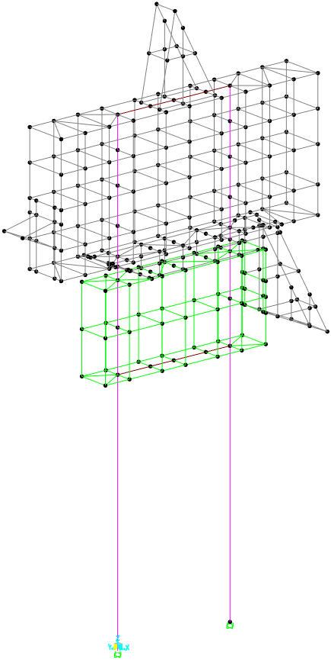
钢接
图7.1 Sap2000计算模型

7.2 承载力极限状况构件强度稳定计算结果
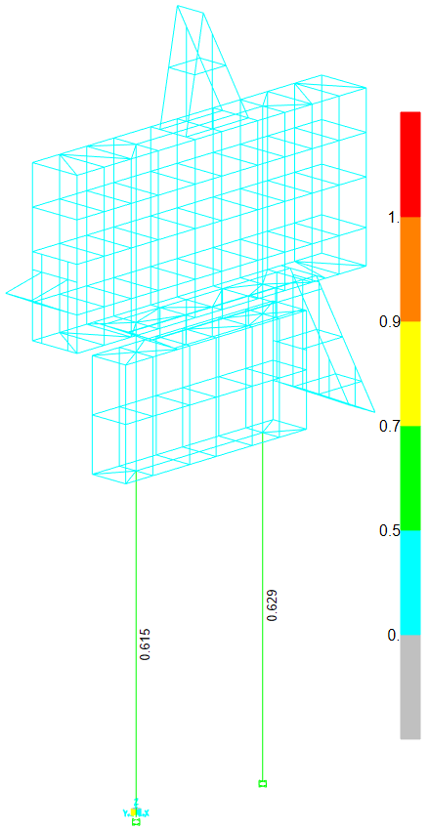
图7.2 钢架应力比云图（>0.5）
由应力比云图可以看出，结构的应力满足目标：
梁平均应力比<0.5
柱平均应力比<0.7

7.3正常使用状况下结构位移计算结果
采用SAP2000进行位移计算，验算进行结构正常使用极限状态下挠度是否满足规范要求。
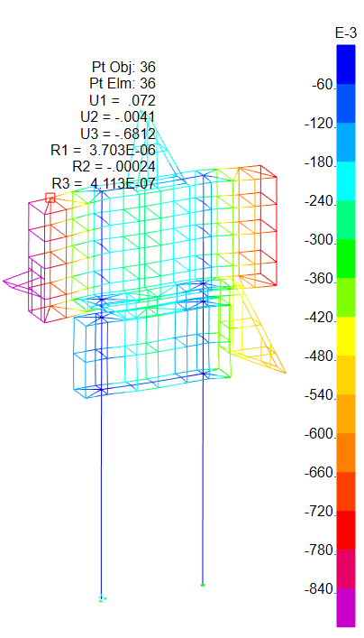
图7.3.1 1.0恒+1.0活下钢梁最大竖向位移0.68（mm）（1/2555L）
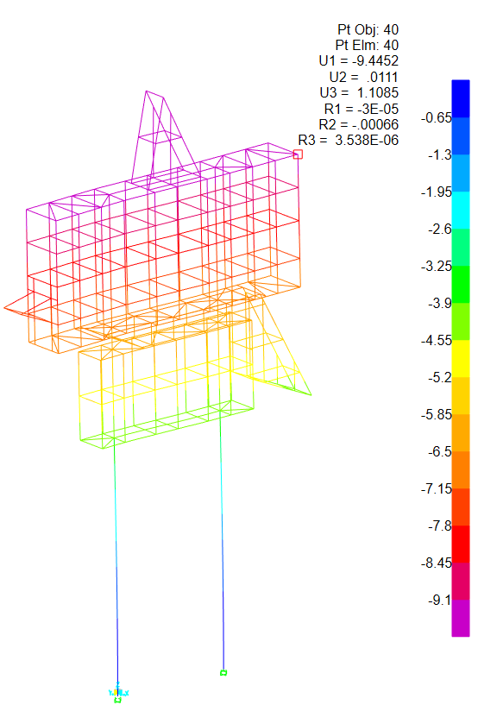
图7.3.2 1.0恒+1.0X方向风载下水平最大位移9.45(mm)(1/1439H)
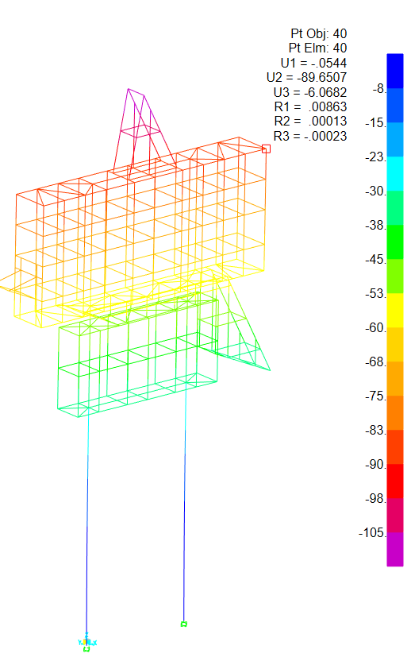
图7.3.3 1.0恒+1.0Y方向风载下水平最大位移89.65 (mm)(1/152H)
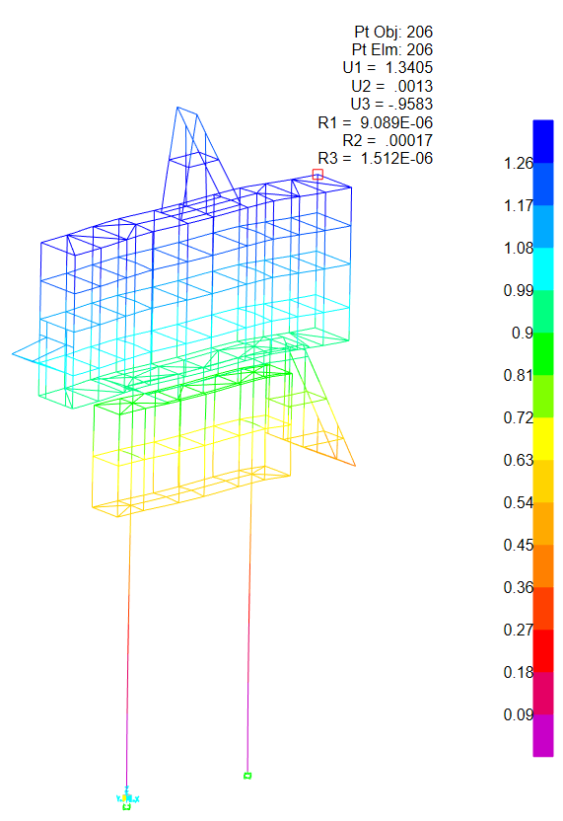
图7.3.4 1.0恒+1.0X方向地震下水平最大位移1.34(mm)(1/10149H)
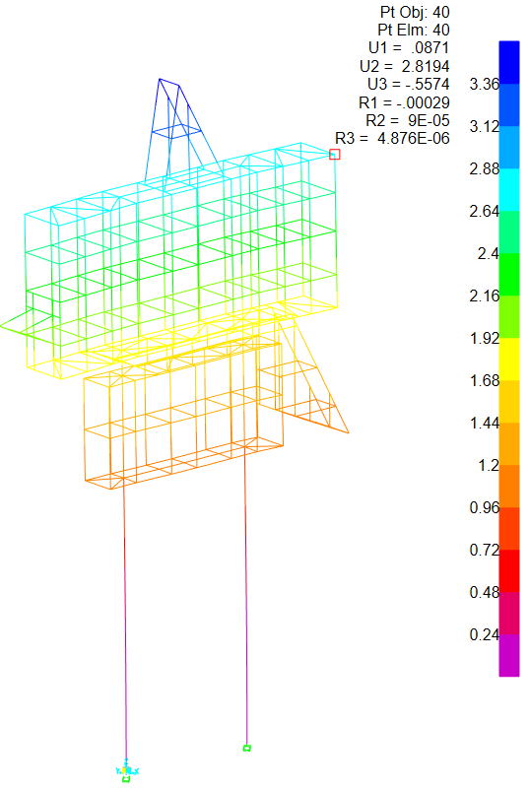
图7.3.5 1.0恒+1.0Y方向地震下水平最大位移2.82(mm)(1/4822H)
(注：本文图表中数值单位如无特别说明均采用国际单位制 kN-mm-Sec)
由变形图可见：
钢梁最大挠度0.68（mm）（1/2555L）；
风荷载下，最大水平位移89.65 (mm)(1/152H)；
地震下最大水平位移2.82(mm)(1/4822H)。
满足设计要求。

7.4 动力特性
对结构进行模态分析，确定结构的频谱特性，反映结构总体动力性能，同时又是进行地震反应分析的基础。
重力荷载代表值取 1.0 恒载（包括自重）+0.5 活荷载。
表1 刚性体系结构前4阶周期表
阶数 | 周期（SAP2000）
1 | 0.482
2 | 0.323
3 | 0.201
4 | 0.081
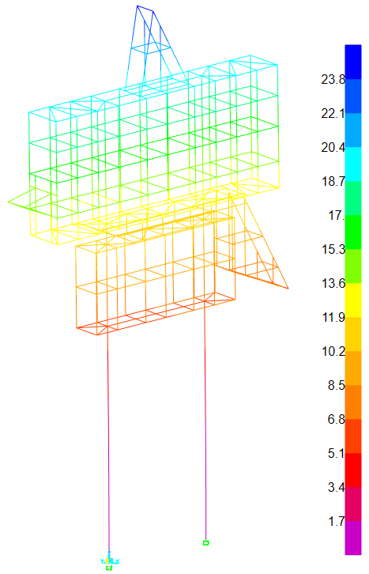
图7.4.1 第1阶振型
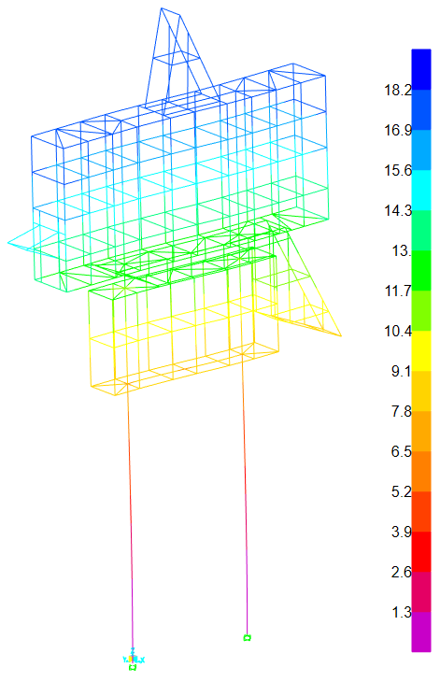
图7.4.2第2阶振型
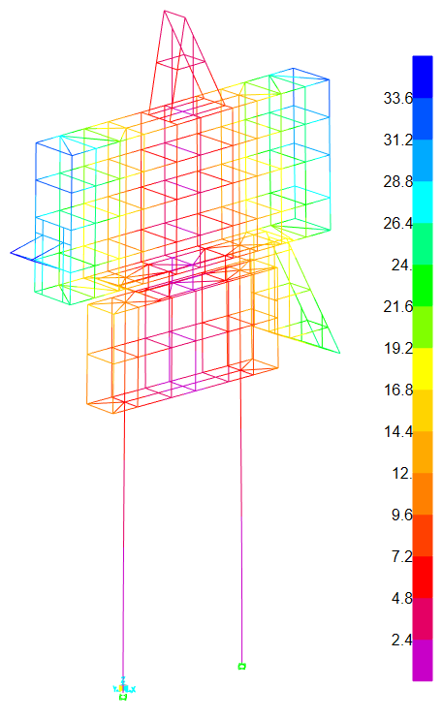
图7.4.3第3阶振型
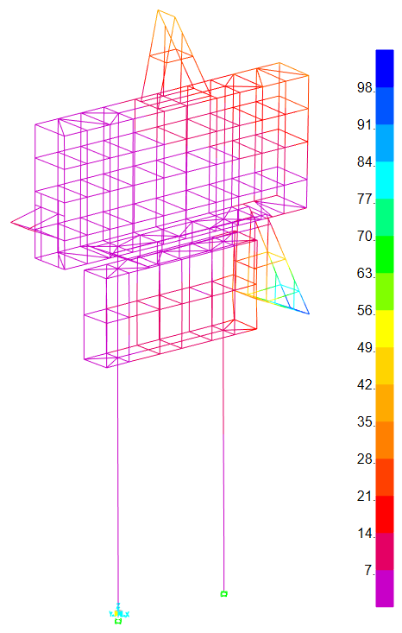
图7.4.4 第4阶振型
由模态分析结果的图表可见该结构体系的整体刚度良好。

八 小结
1）根据以上计算结果得出如下结论:
在正常使用极限状态及极限承载力状态下，结构刚度良好，位移状况良好，承载能力良好，能够满足规范要求。
2) 深化设计注意事项：
1) 结构连接应满足设计相关的计算假定及规范构造要求。
2) 最终深化模型需经设计及相关人员审核。

